**Волшебница Зима.**

Зима нравится взрослым и детям за новогодние праздники и подарки, за зимние забавы, рождественские каникулы и сказочную красоту природы. Ежегодно в нашем дошкольном отделении проходят праздники и конкурсы творческих работ. В это время все превращается в сказочную страну. У входа нас встречают елочки - красавицы, которые принарядились яркими игрушками, сделанными руками детей и воспитателей.

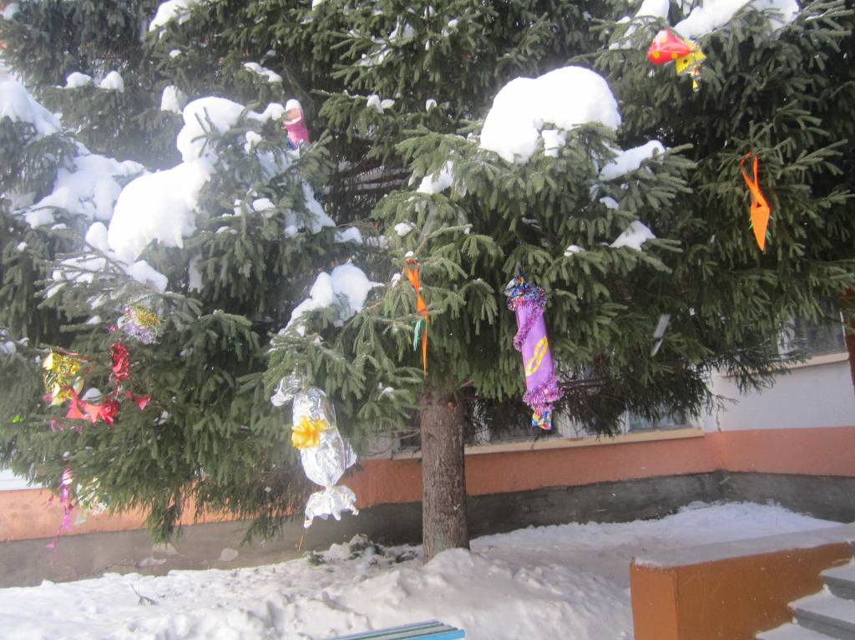 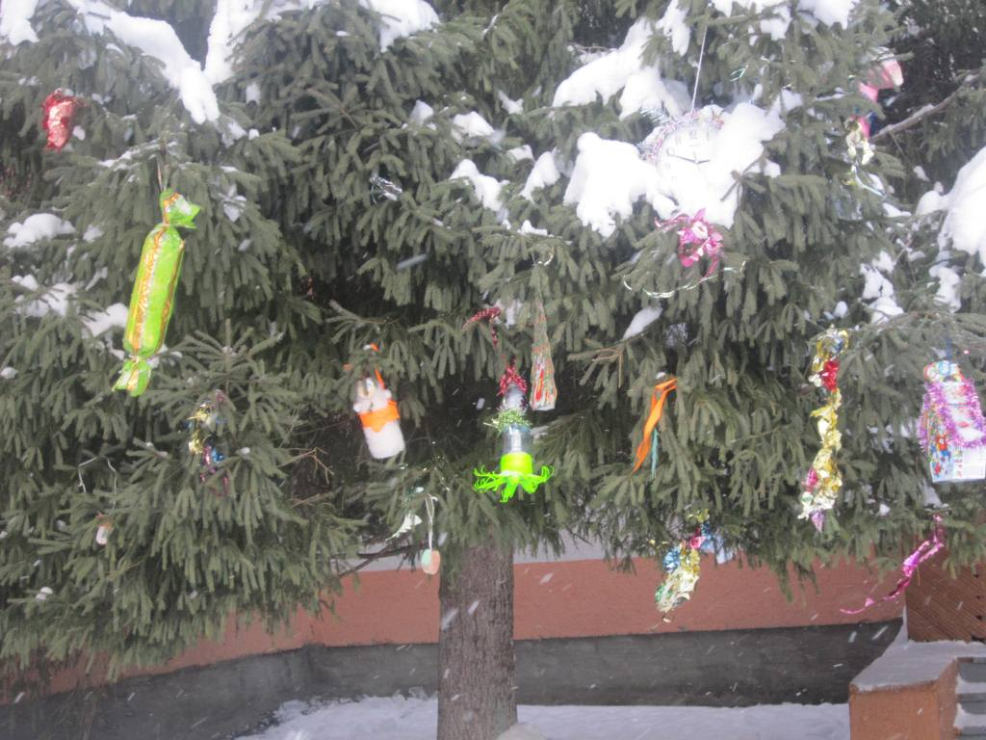

Прекрасная пора – подготовка к новому году: украшение групп, выставка детских работ. Дети с удовольствием рисовали рисунки, мастерили поделки для выставки детского творчества **«Зимняя фантазия».** Эта выставка радовала глаз и поднимала предпраздничное настроение всем: детям, родителям, воспитателям.

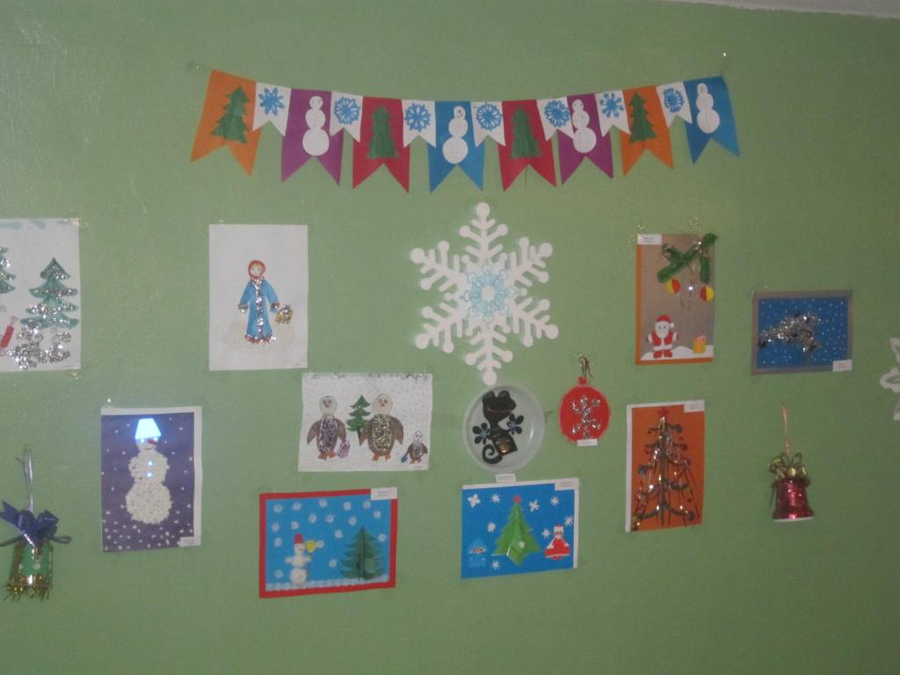

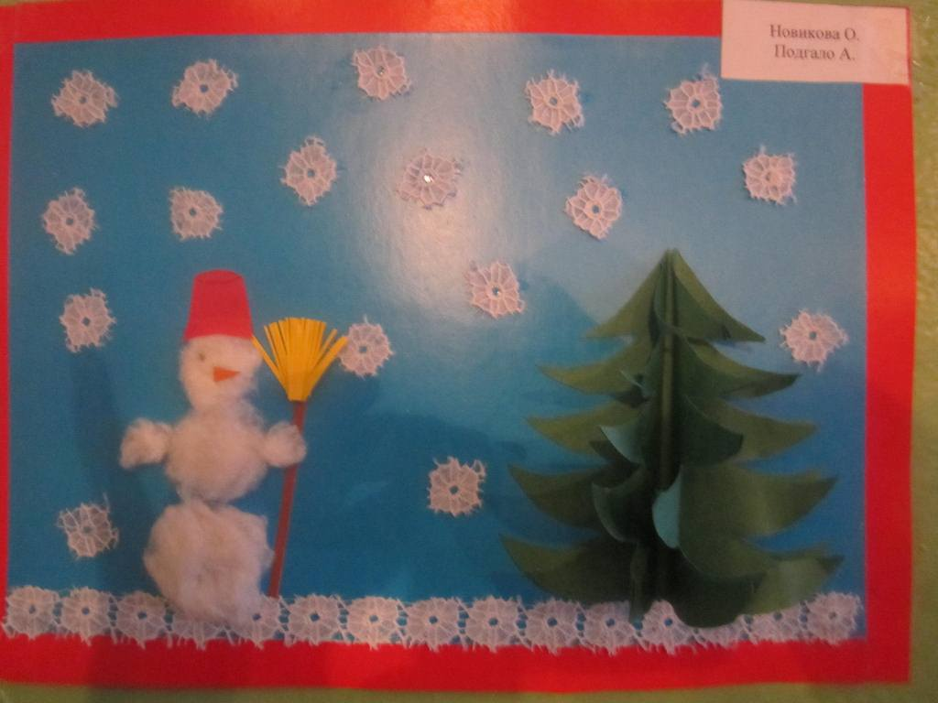

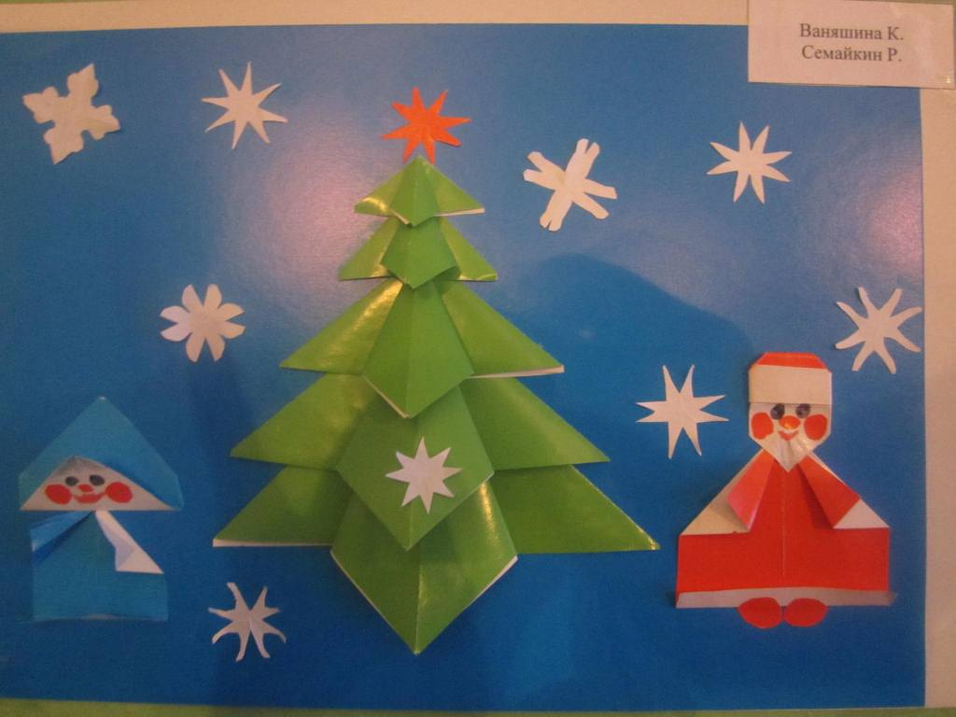

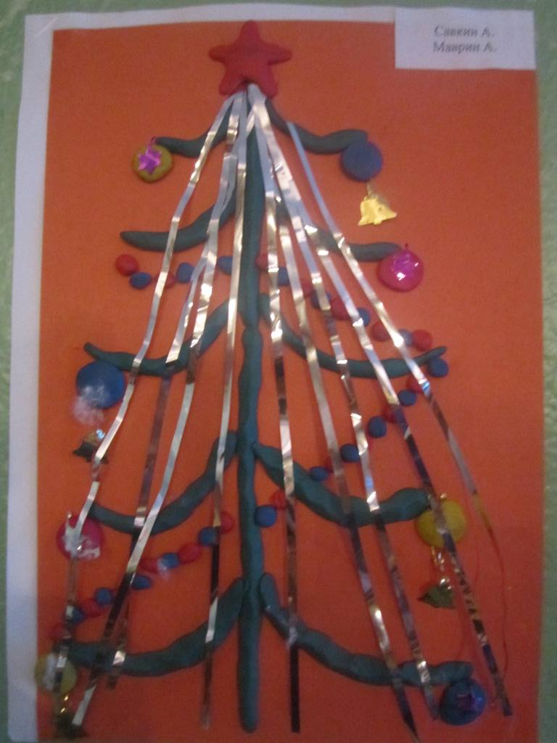 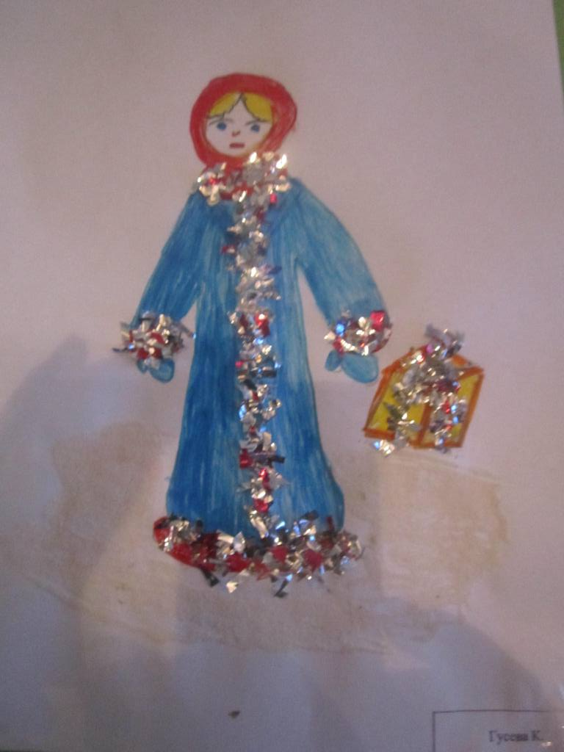 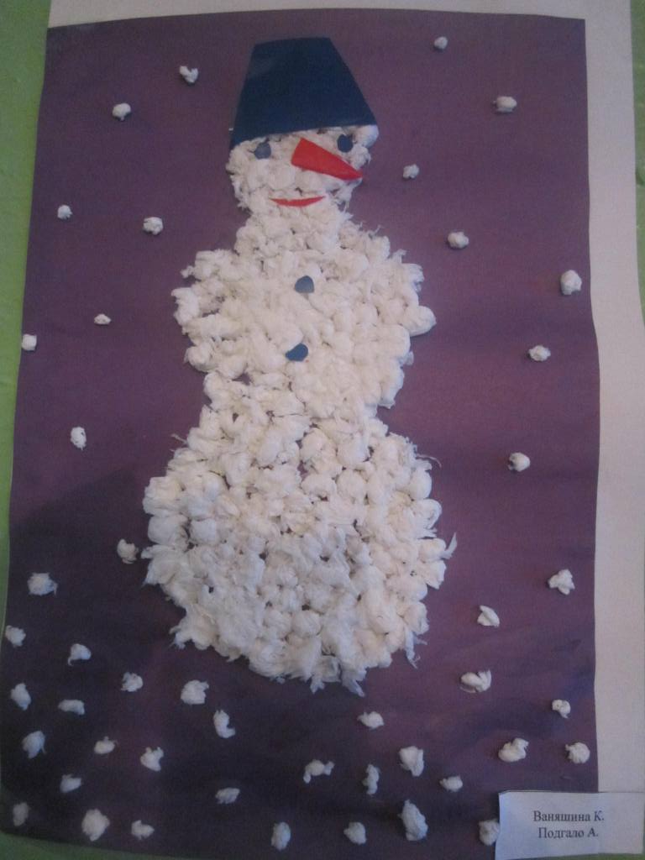

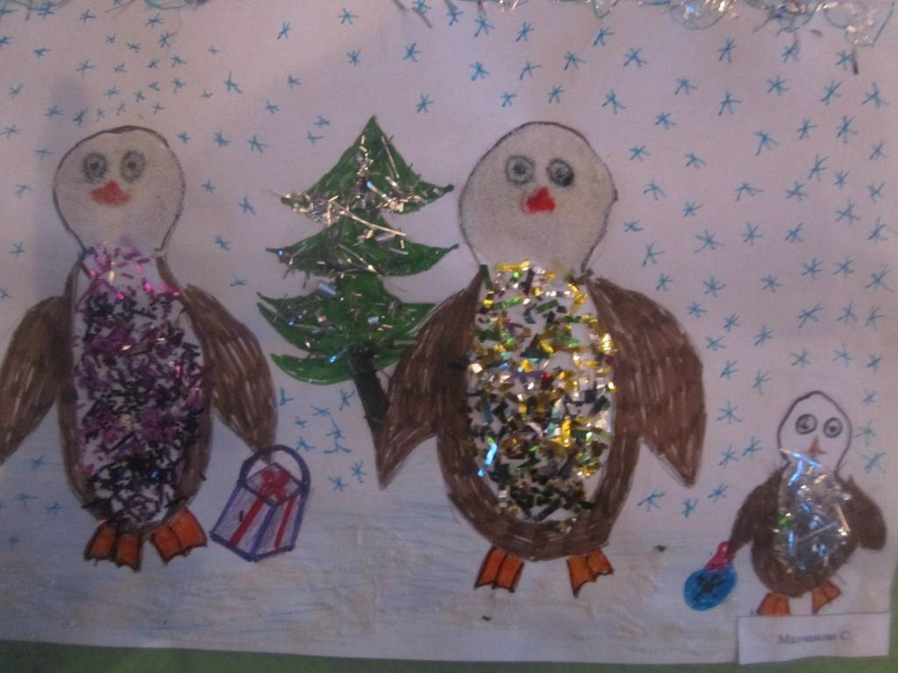

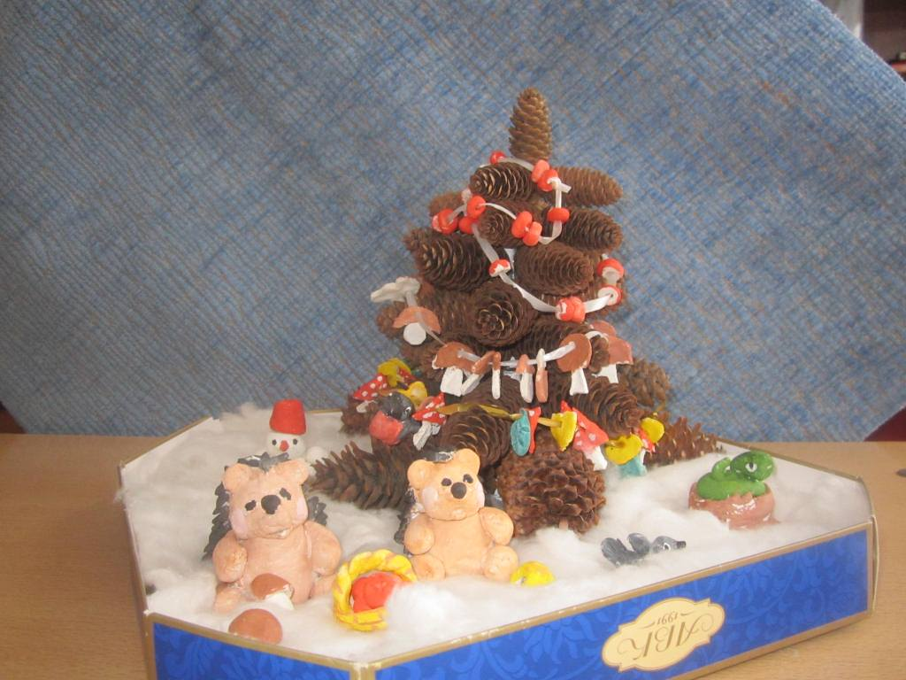

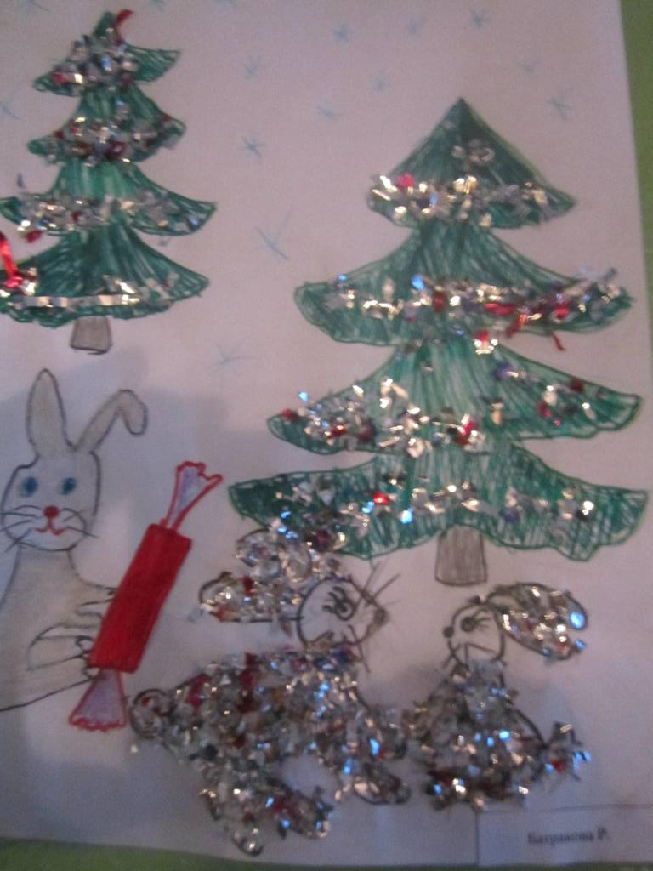 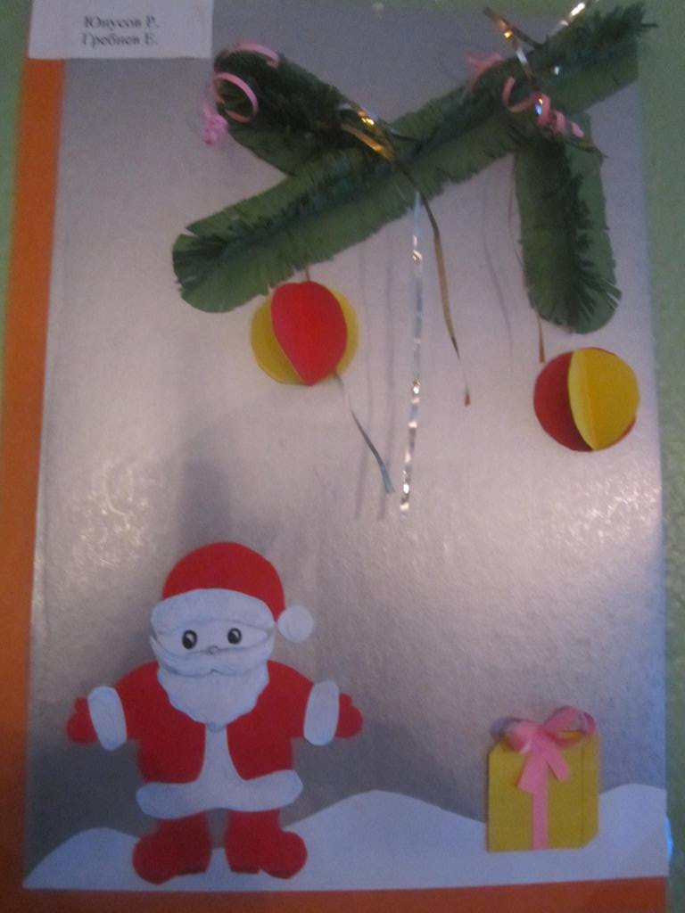

**Новый год** для всех самый любимый долгожданный праздник. Все дети ждут, когда к ним в гости придут дед Мороз и Снегурочка. Они с удовольствием водили хоровод с дедом Морозом. Нарядившись в костюмы лесных зверей, дети весело танцевали около елки. Хотя хитрая лиса-плутовка и хотела украсть подарки, у нее, конечно же, ничего не вышло. Добро всегда побеждает зло, и все дети получили подарки.

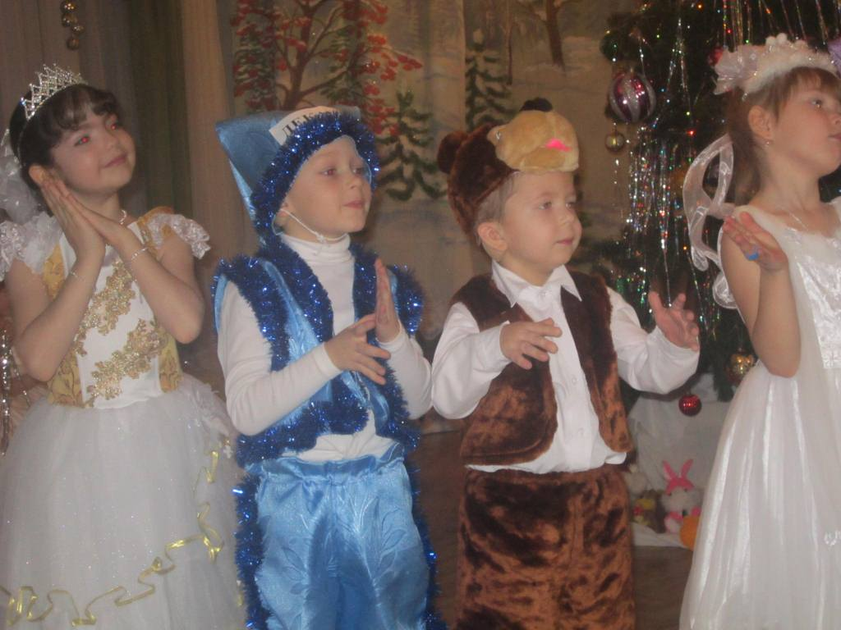 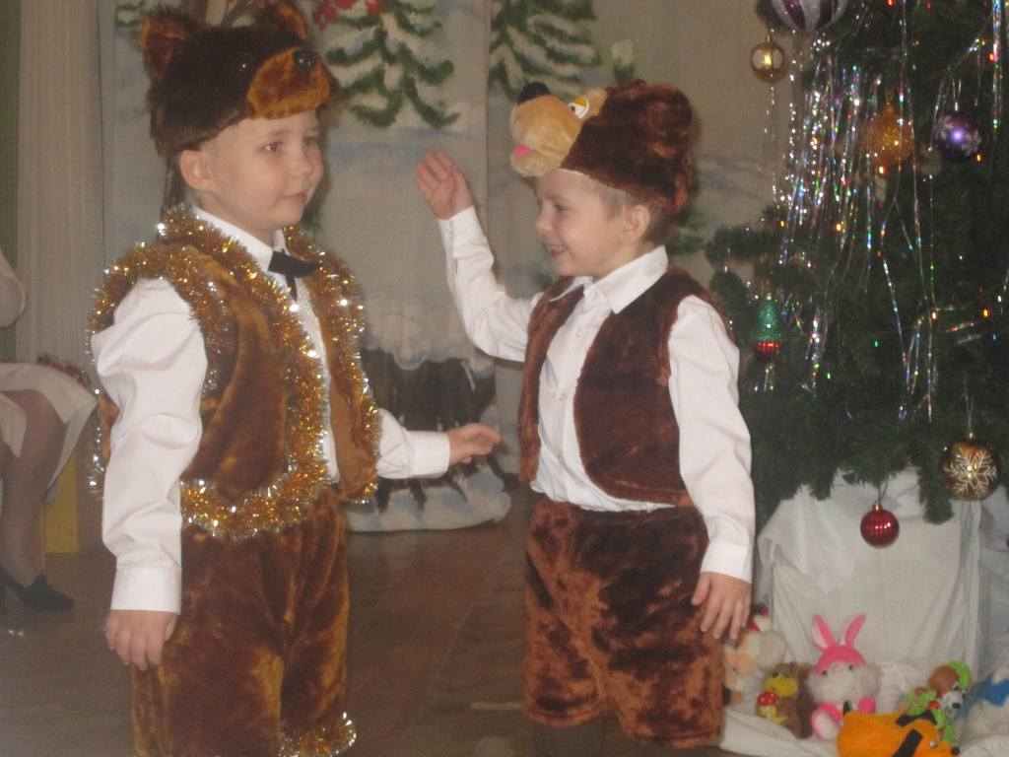

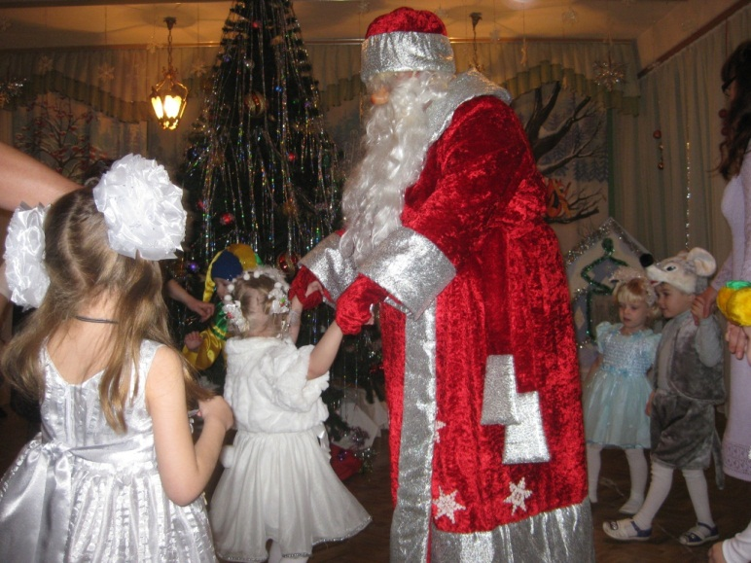 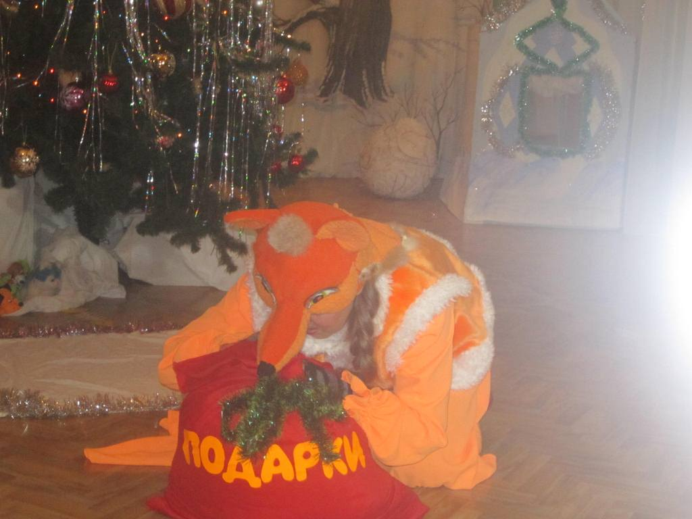

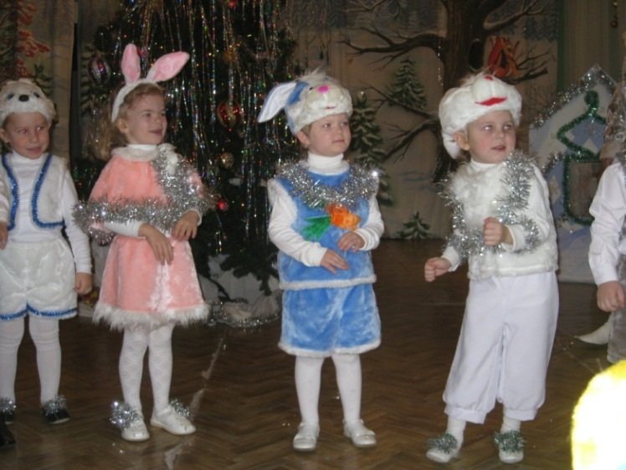 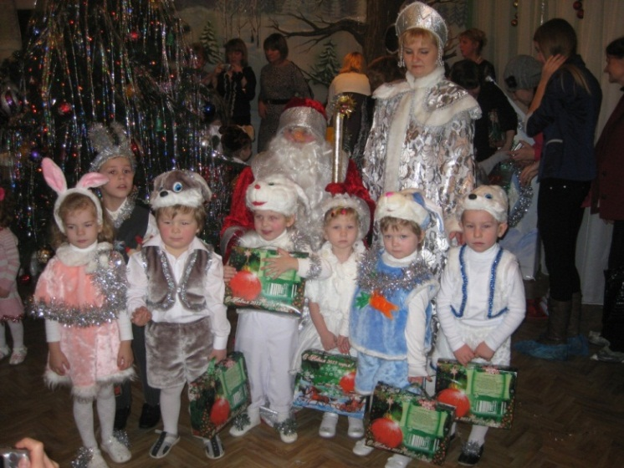

Вот и закончились новогодние праздники, а в детском саду волшебство еще продолжается. В гости к ребятам пришли кукольные герои **с «Рождественской** **сказкой»**. Дети завороженно смотрели сказку, переживали. А приятным сюрпризом было получить сладкие гостинцы из рук сказочных героев.

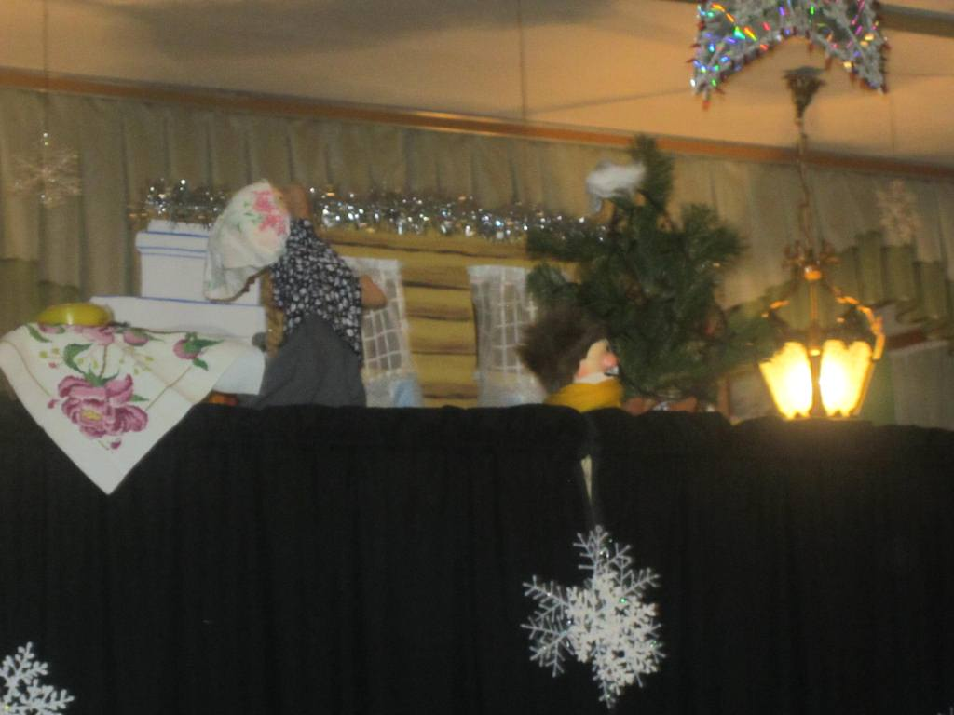 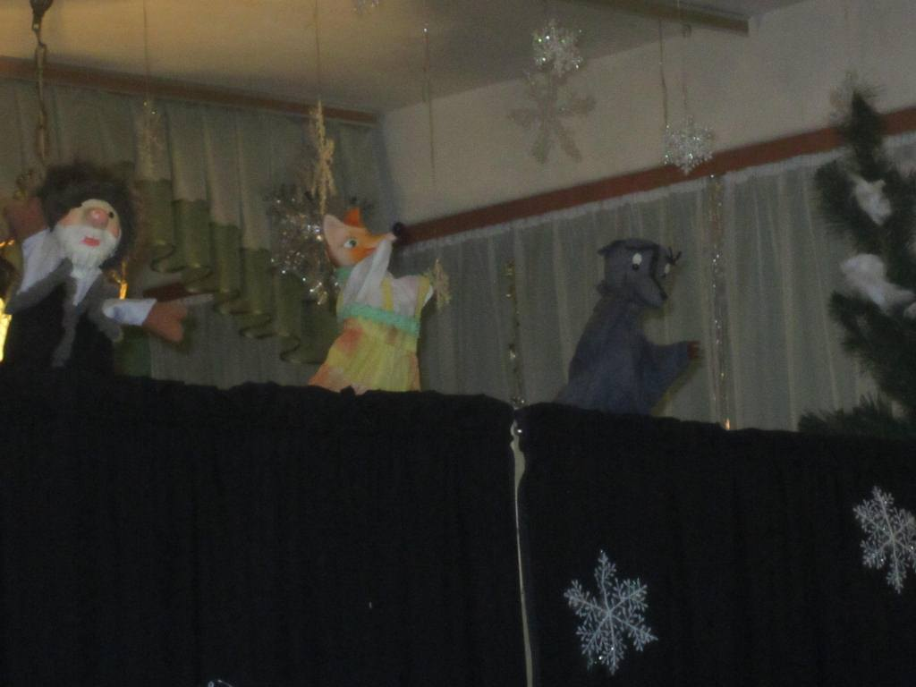

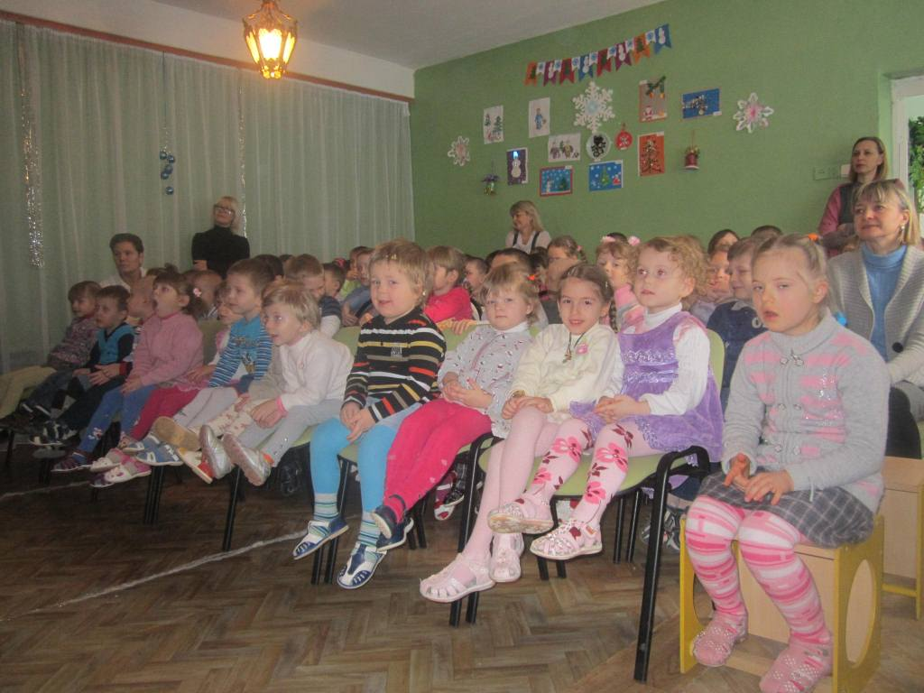 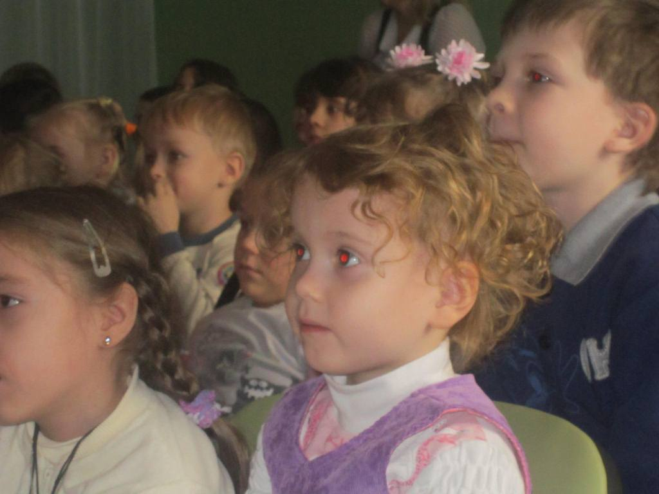

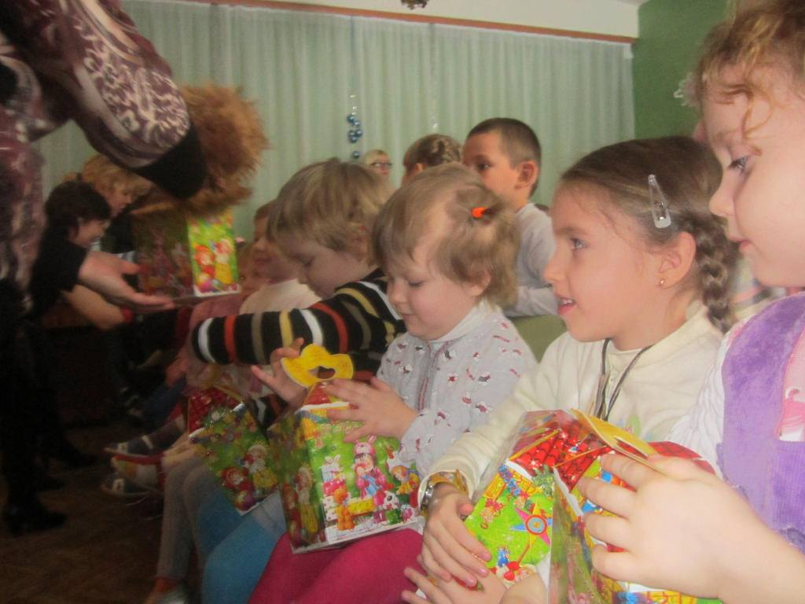

Старший воспитатель дошкольного отделения Куркова Т. А.